引言
国际电工委员会IEC在2000年1月4日投票通过了现场总线IEC61158国际标准,IEC61158包括了7种现场总线标准,Profibus作为类型3正式加入IEC61158。PROFIRUS协议的结构是以ISO7498国际标准开放式系统互连网络参考模型OSI为基础的。
PRO FIBUS由二三部分组成：PROFIBUS·FMS、PROFIBus-DP和PROFIBUS—PA。FMS主要用于车间级控制网络,是一种令牌结构和实时多主网络,DP是一种高速的低成本通信连接,用于设备级控制系统与分散式通信;PA是专为过程化而设计的,具有本征安全规范。在这里,主要介绍PROFIBUS-DP(Distributed Process)协议。 PROFIBUS—DP使用了0SI参考模型的第一层、第二层和用户接口,第三层到第七层未定义。PROFIBUS—DP主要应用于传感器和执行器级的高速数据传输．它以DlN 19245的第一部分为基础,主站周期性地读取从站的输入信息并周期地向从站发送输出信息。它的响应时何从几百μ s～几百m s,数据传输速率为9 6 k b p s～12Mbps,传输的数据容量为每个报文多达244字节．传输介质为屏蔽双绞线或光纤等。
本文主要讨论采用slemens的从站协议芯片开发智能从站的方法．智能从站的框图如图l所示。其中包括微控制器、看门狗及EEPROM、SPC3、光电隔离、驱动器和拨码开关等。
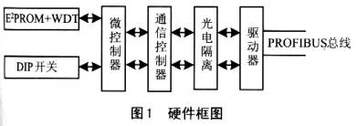
1 SPC3协议专用芯片
1．1 SPC3主要技术指标
◇支持PROFIBUS—DP协议;
◇最大数据传输速率12Mbps,可自动检测并调整数 据传输速率;
◇与80c32、80X86、80C165、80C166、80C167和HCII、HCl6、HC916系列芯片兼容;
◇44引脚的PQFP封装;
◇可独立处理PROFIBUS—DP通信协议．
◇集成的看门狗(WDT)．
◇外部时钟接口24MHz或48MHz;
◇5V直流供电。
1．2 SPC3内部结构介绍
SPC3是用于从站开发的智能逋信芯片．它支持PROFIBUS-DP协议。SPC3内部集成了1.5KB的双口RAM。内部锁存嚣／寄存器位于前21个地址单元。主要包括方式寄存器l、0．中断控制寄存器．状态寄存器以及输入、输出缓冲器和诊断缓冲器各宦的状态寄存器。
组织参数位于RAM中从1 6H开始的单元。整个缓冲器结构(属于DP—sAPs)就是基于这些参数来写的。此外,普通参数在这些单元设置数据(包括站地址、地址允许改变、用户看门狗值和设备标识号等)．状态显示存储在这些单元(通用控制命令等)。
用户缓冲器区域位于从40H开始的单元。其中,方式寄存器O设置PROFlBUS—DP的操作方式,如SYNC、FREEZE等。方式寄存器0必须在离线状态进行赋值,一旦上电,就不能修改。方式寄存器1在上电后可对每个位进行置位和复位。
SPC3有1 4个中断源．各个中断源没有优先级-而是通过中断屏蔽寄存器和中断响应寄存器来实现中断的。但“新参数数据“中断和“新配置数据”中断可以不用中断响应寄存器响应。中断信号的极性由用户设定。
诊断分为外部诊断和状态诊断。若是外部诊断,用户必须在从第7字节开始的单元中写入用户数据。若是状态诊断,则只需在第l字节写入00H．而不必填写从第7字节开始的用户数据。
从站地址号可以是固定的,也可以由主站设置。若设站地址号不能改变,则在初始化阶段,令“Real—No—Add—change=0FFH" "R-SSA BUF-PTR=00H”。
用户看门狗计数器是l 6位的内部存储器单元, 初始值由R user Wd_Value单元给定。每接收1个数据报文,计数器减l。当减到0000H时,SPC3就进入“等待参数化”状态,DP状态机执行“离开主站”命令。
另外SPC3内部还集成了1个看门狗计数器．可工作于3种不同的状态 波特率监测、波特率控制和DP控制。SPC3能自动标识总线波特率（9.6kbps～12Mbps）。
1.3 SPC3硬件电路设计
CPU使用AT89S52,采用的是INTEL工作方式,CPU与SPC3的接口电路如图2所示。对AT89S52而言,SPC3相当于它扩展的一个外部RAM。而且,SPC3有内部地址解码电路．所以,AB8～AB10接地。此时DB7~DB0是数据地址复用总线．可以产生低8位的数据和地址,高4位地址由AB0～AB3产生,AB4～AB7产生SPC3的片选信号．只有AB4～AB7同时为0时才选中SPC3。在图2中,SPC3的片选信号是1000H,SPC3的内部RAM位于1000H～l5FFH单元。本从站的开发采用的是汇编语言编程．占用的内存单元少,不需扩展外部RAM。如果使用C语言编程,则必须扩展足够的RAM或者使用带有足够RAM的CPU。
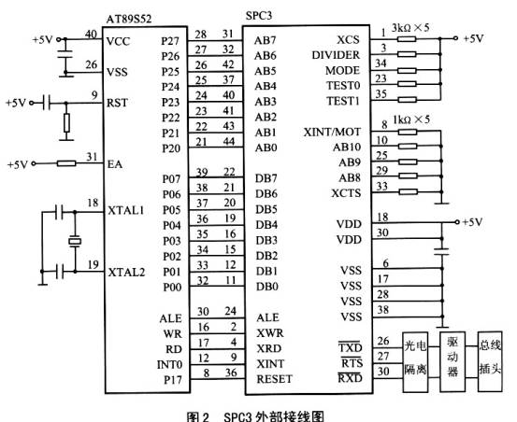
从图2中可以看出,RS485总线驱动器一侧与9针D型插鹰相连。另一侧通过光耦与SPC3相连。目前,能满足12M bp s波特率的驱动芯片有sN 6 5AL S1 7 6、SN65ALSI 176、SN75ASLl76、ADMl一485、SN65HVDl 176等,采用光电隔离主要是为了消除来自外界的干扰,能满足12Mbps波特率的光耦有HCPL7 720、HCPL0720HCPL772l、HCPL072l、HCPL7710等。另外要求电源也要采取隔离措施．如加变压器隔离或采用DC—DC模块。
2 PROFIBUS—DP的状态机
根据PROFIBUS—DP协议可知,PROFIBUS—DP的状态机描述DP从站在每种情况下的行为以保证它符合一致性．SPC3内部集成了状态机．用户对状态机的控制是很有限的。PROFIBUS—DP的状态机如图3所示
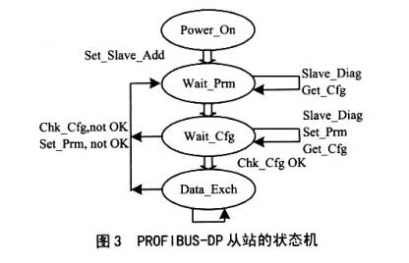
在Power_On状态,从站能从2类主站接收Set Slave-Add报文来改变它的地址,然后从站进入Wail_P rm状态,等待参数化．此状态从站还可以接收Get_Cfg和Slave_Dlag报文。参数化完成后．从站进人wait_Cfg状态,等待Chk_Cfg报文．另外还可以接收Slave_Diag、Set_Prm和Get_Cfg报文。如果Chk_Cfg完成后,从站将进入Data_Exch状态．进行数据通信。此时从站还可接收Writing_Outputs、Reading_lnputs、Global_Control、Slave Diag、Chk_Diag和Get_Cfg报文,若组态和数据交换不成功．就会返回到参数化阶段。Wait_Prm在对从站进行组态时,必须要编写它的GSD文件．所谓GSD就是为了将不同的PROFIBUS产品集成在一起而以电子设备数据库文件方式提供的功能函数(如I／O点数、诊断信息、波特率、时间监视等)。只有GSD文件在COMPROFlBUS组态软件下才能对从站组态,否则主站无法识别从站。
3 软件设计
对SPC3的软件操作主要包括两个部分：SPC3的初始化和SPC3的中断处理。主程序和中断程序流程图分别如图4和图5所示。
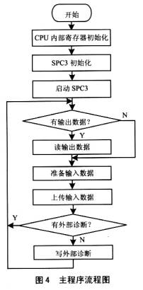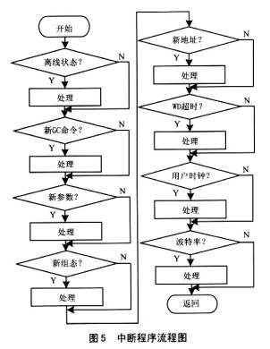
SPC3的初始化程序应放在主程序的前面,而中断处理程序完成CPU对SPC3中断输出的响应。 SPC3上电复位之后．在正常工作之前必须进行初始化,以配置各个寄存器。中断处理程序用于处理SPC3发生的各种事件,这些事件包括 新的参数报文事件：全局控制命令报文事件．进入或退出数据交换状态事件,新的配置报文事件：新的地址设置报文事件;监测到波特率事件和看门狗溢出事件。数据输入和输出处理(输入输出相对于主站而言)及用户诊断数据输入可以放在应用程序主循环中。在一个应用循环申,由应用来刷新输入BUF中的数据．保障所有输入数据是最新的更新数据。而SPC3在接收到由PROFIBUS主站传送的不同输出数据时．会产生输出标志位(同样位于中断请求字单元),CPU通过在应用循环中轮询标志位来进行接收主站数据。对于特定应用的诊断信息．需要实时传递到主站。主应用程序在应用循环中判断是否有可用的诊断BUF存在一当有空闲BUF时应用程序输入诊断信息,并请求更新。对于实时性要求严格的系统,应采用中断方式进行输出数据和诊断数据处理。
4 GSD文件简介
PRO FlBUS设备具有不同的性能特点,为达到PROFIBUS简单的即插即用配置．PROFIBUS设备的特性均在电子设备数据库文件(GSD)中具体说明。标准化的GSD数据将通信扩大到操作员控制级。使用基于GSD的组态工具可将不同厂商生产的设备集成在同一总线系统中．既简单又是对用户友好的。
4.1 GSD文件的组成
GSD文件可以分为三个部分：
◆一般规范 这部分包括生产厂商和设备的名称,硬件和软件的版本状况,支持的波特率一可能的监视时间问隔以及总线插头的信号分配;
◆与DP主站有关的规范这部分包括只运用于DP主站的各项参数(如连接从站的最多台数或上装和下装能力)。这一部分对从站没有规定;
◆与DP从站有关的规范 这部分包括与从站有关的一切规范(如输入／输出通道的数量和类型、中断测试的规范以及输入／输出数据一致性的信息)。
4.2 GSD文件格式
GSD文件是ASCII文件．可以用任何一种ASCII编辑嚣编辑 如计事本、UltraEdit等,也可使用PROFIBus用户组织提供的编辑程序GSDEdit。GSD文件是由若干行组成,每行都用一个关键字开头,包括关键字及参数(无符号数或字符串)两部分。GSD文件中的关键字可以是标准关键字(在PROFIBUS标准中定义)或自定义关键字。标准关键字可以被PROFIBUS的任何组态工具所识别,而自定义 关键字只能被特定的组态工具识别。
一个GSD文件的例子如下。
#Pr0fibus DP ;DP设备的GSD文件均以此关键存在
GSD Revision=1 ;GSD文件版本
VendorName="Meglev" ;设备制造商
Model Name="DP Slave" ;产品名称,产品版本
Revision="Version 01" ;产品版本号(可选)
RevisionNtmber=01 ;产品识别号
IdemNumber=0x01 ;协议类型（表示DP）
ProtocoI Ident=0 ;站类型(0表示从站)
StationType=0 ;不支持FMS．纯DP从站
FMS Supp=0 ;硬件版本
Hardware Realease="HW1.0" ;软件版本
Soltware Realease="SWl.0" ;支持9.6kbps波特率
9.6 supp=1 ;支持19.2kbps波特率
19.2 supp=l ;9.6kbps时最大延迟时间
MaxTsdr 9.6=60 ;19.2kbps时最大延迟时间
MaxTsdrl9.2=60 ;不提供RTS信号
RepeaterCtrl sig=0 ;不提供24V电压
24VPins=0 ;采用的解决方案
Implementation Type="SPC3" ;不支持锁定模式
FreezeMode Supp=0 ;不支持同步模式
SyncMode Supp=0 ;支持自动波特率检测
AutoBaud Supp=l ;不支持改变从站地址
Set SlaveAdd Supp=0 ;故障安全模式类型
Fail Safe=0 ;最大用户参数数据长度(0-237)
MaxUser PrmDataLen=0 ;用户参数长度
Usel prmDataLen=0 ;最小从站响应循环间隔
Min Slave Imervall=22 ;是否为模块站
Modular Station=l ;从站最大模块数
MaxModule=l ;最大输入数据长度
MaxInput Len=8 ;最大输出数据长度
MaxOutput Len=8 ;最大数据的长度(输入输出之和)
MaxData Len=16 ;最大诊断数据长度(6～244)Slave
MaxDiagData Len=6 ;从站类型
Family=3 ;模块1,输入输出各4字节
M0dule=“Modulel”0x23,0x13; ;模块2．输入输出各8字节
EndModule
Module="Module2"0x27,0x17;
EndModule
结语
PROFIBUS．DP现场总线已成为我国机械部的行业标准．受到越来越多科研机构和厂家的重视t本文从开发的角度．详细阐述了PROFIBUS—DP现场总线的软硬件设计方法。相信能给读者起到抛砖引玉的作用。我们开发的带有PROFIBUS-DP总线接口的设备,能满足互操作性以及实耐性通信的要求,已在许多行业得到成功应用。

